Peramalan Hasil Produksi Padi di Kota Pariaman Menggunakan Metode Autoregressive Moving Average (ARMA)

Yasyfin Ikrima Khairani¹, Helma², Rara Sandhy Winanda³
^{1,2,3} Program Studi Matematika, Fakultas Matematika Ilmu Pengetahuan dan Alam, Universitas Negeri Padang (UNP)

Article Info |  | ABSTRACT
Article history:  Received September 14, 2024  Revised October 07, 2024  Accepted October 19, 2024 |  | Rice is the main commodity that supports national food security and fulfills the consumption needs of most of the Indonesian population. Rice production faces many persistent problems, such as yield fluctuations, pest and disease attacks, and environmental changes. One example is the conversion of agricultural areas into residential and industrial areas, which causes rice production to decline. The purpose of this research is to use the Autoregressive Moving Average (ARMA) approach to develop a forecasting model of Pariaman City’s rice production and forecast the results for 2024 in a monthly period. This applied research uses secondary data obtained from the official website of the Pariaman City Statistics Agency. The best forecasting model results are achieved with the ARMA (1,2) model which produces the smallest MSE value of 96.6965. The model form is $Y_{t}=1,00048y_{t-1}+ε_{t}+0,443ε_{t-1}+0,493ε_{t-2}$.  ABSTRAK  Padi merupakan komoditas utama yang mendukung ketahanan pangan nasional dan memenuhi kebutuhan konsumsi sebagian besar penduduk Indonesia. Produksi padi menghadapi banyak masalah terus-menerus, seperti fluktuasi hasil panen, serangan hama dan penyakit, dan perubahan lingkungan. Salah satu contohnya adalah peralihan wilayah pertanian menjadi pemukiman dan wilayah industri, yang menyebabkan produksi beras menurun. Tujuan dari penelitian ini adalah untuk membuat model peramalan hasil produksi padi Kota Pariaman dengan menggunakan metode Autoregressive Moving Average (ARMA) dan meramalkan hasilnya untuk tahun 2024 dalam periode bulanan. Penelitian terapan ini menggunakan data sekunder yang diperoleh dari situs web resmi Badan Pusat Statistik Kota Pariaman. Hasil model peramalan terbaik dicapai dengan model ARMA (1,2) yang menghasilkan nilai MSE terkecil yaitu 96,6965. Bentuk modelnya yaitu $Y_{t}=1,00048y_{t-1}+ε_{t}+0,443ε_{t-1}+0,493ε_{t-2}$.
Keywords:
Rice Production
Forecasting
ARMA

Kata Kunci:
Produksi Beras
Peramalan
ARMA

This is an open access article under the CC BY-SA license.

Penulis pertama/ Corresponding Author:
(Yasyfin Ikrima Khairani)
Program Studi Matematika,Departemen Matematika, Fakultas Matematika dan Ilmu Pengetahuan Alam,
Universitas Negeri Padang, Jl. Prof. Dr. Hamka, Air Tawar barat, Padang Utara, Padang, Indonesia. Kode Pos: 25131
Email: yasyfinikrima@gmail.com

- PENDAHULUAN
Pertanian merupakan sektor krusial yang memegang peranan penting dalam menopang perekonomian Indonesia, khususnya melalui produksi komoditas pangan pokok seperti padi, yang merupakan komoditas utama yang mendukung ketahanan pangan nasional dan memenuhi kebutuhan konsumsi sebagian besar penduduk Indonesia. Badan Pusat Statistik (BPS) melaporkan bahwa “produksi beras nasional memberikan kontribusi yang signifikan terhadap perekonomian baik di tingkat regional maupun nasional” [1]. Meskipun Indonesia dikenal sebagai negara agraris, ada banyak masalah yang mengganggu produksi beras. Ini termasuk variasi hasil panen dan perubahan lingkungan, seperti peralihan wilayah pertanian menjadi pemukiman dan wilayah industri, yang mengakibatkan penurunan produksi beras [2].
Kota Pariaman, yang terletak di Provinsi Sumatera Barat, memiliki potensi pertanian yang besar, khususnya dalam produksi padi. Namun, produksi padi di wilayah ini mengalami penurunan yang signifikan dalam beberapa tahun terakhir. Data dari Dinas Pertanian Sumatera Barat menunjukkan adanya penurunan produksi padi pada beberapa tahun tertentu akibat faktor-faktor seperti perubahan iklim, serangan hama, dan penurunan kualitas lahan pertanian [3]. Kondisi ini mempengaruhi ketersediaan pangan di daerah tersebut serta kesejahteraan petani, yang bergantung pada hasil panen padi sebagai sumber pendapatan utama. Gambar 1 mengilustrasikan data produksi beras bulanan dari Januari 2019 hingga Desember 2023, yang bersumber dari Badan Pusat Statistik Kota Pariaman.

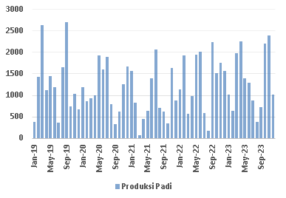
Gambar 1. Hasil Produksi Padi di Kota Pariaman dari Januari 2019
hingga Desember 2023

Berdasarkan Gambar 1, data produksi padi di Kota Pariaman mengalami peningkatan dan penurunan yang tajam. Produksi padi tertinggi yaitu pada bulan September 2019, sedangkan produksi terendah yaitu pada bulan Maret 2021. Produksi padi memiliki peranan penting dalam memenuhi kebutuhan pangan masyarakat. Jumlah penduduk berperan signifikan sebagai faktor yang memengaruhi permintaan pangan. Seiring dengan terus bertambahnya jumlah penduduk, permintaan akan bahan pangan pokok seperti beras diperkirakan akan terus meningkat. Pada tahun 2022, jumlah penduduk di Kota Pariaman mengalami peningkatan sebesar 1,5% dibandingkan dengan tahun sebelumnya [1]. Pertumbuhan penduduk yang pesat ini akan berdampak pada peningkatan kebutuhan terhadap padi sebagai bahan pangan.
Salah satu permasalahan utama yang dihadapi dalam produksi padi di Kota Pariaman adalah ketidakpastian hasil panen setiap tahunnya. Faktor-faktor eksternal seperti cuaca ekstrem, bencana alam, dan pola musim tanam sering kali tidak dapat diprediksi secara akurat, sehingga menyebabkan penurunan produksi padi [4]. Selain itu, keterbatasan sarana produksi, penggunaan teknologi yang belum optimal, dan kurangnya koordinasi dalam manajemen pertanian turut berkontribusi pada permasalahan ini. Oleh karena itu, diperlukan upaya mitigasi untuk meminimalkan dampak ketidakpastian tersebut.
Dalam menghadapi permasalahan tersebut, peramalan produksi padi menjadi salah satu solusi penting untuk memprediksi hasil produksi pada periode mendatang [5]. Peramalan melibatkan pendekatan terstruktur untuk memprediksi nilai masa depan dengan menganalisis data numerik yang ada [6]. Pada pemilihan metode peramalan, diperlukan akurasi untuk meminimalkan kesalahan dalam proses peramalan, sehingga hasil peramalan dapat lebih mendekati kondisi yang sebenarnya [7]. Untuk meramalkan hasil produksi padi Kota Pariaman, metode peramalan kuantitatif dengan metode deret waktu adalah yang paling cocok.
Model deret waktu adalah salah satu teknik peramalan kuantitatif dengan menggunakan data kuantitatif dari variabel atau peristiwa di masa lalu untuk mengidentifikasi pola dalam data historis, kemudian memproyeksikan pola tersebut untuk meramalkan kondisi di masa depan [8]. Dalam hal ini, Metode Autoregressive Moving Average (ARMA) merupakan teknik yang sangat andal yang digunakan untuk peramalan jangka pendek dalam data deret waktu. Pendekatan ARMA merupakan alat prediksi yang mengabaikan variabel eksternal dan hanya berfokus pada nilai historis dan terkini dari variabel yang dianalisis [9]. Karena kemampuan untuk memprediksi nilai, metode ARMA sering digunakan dalam penelitian mengenai peramalan time series [10].
Penelitian ini bertujuan untuk memperkirakan produksi beras di Kota Pariaman dengan menggunakan metode Autoregressive Moving Average (ARMA) yang diimplementasikan melalui perangkat lunak Minitab. Berdasarkan analisis data time series produksi padi dari Januari 2019 hingga Desember 2023, terlihat data produksi padi mengalami fluktuasi yang tajam yang mengakibatkan nilai rata-rata dan varians tidak konstan. Oleh karena itu, metode ARMA dipilih sebagai pendekatan yang tepat untuk meramalkan hasil produksi padi di masa mendatang, mengingat kesesuaian metode ini dengan pola data yang ada. Sehingga penelitian ini diberi judul “Peramalan Hasil Produksi Padi di Kota Pariaman Menggunakan Metode Autoregressive Integrated Moving Average”.

- METODE
Analisis time series menggunakan teknik statistik untuk mengidentifikasi pola dalam data temporal, dengan asumsi saling ketergantungan di antara titik data, seperti angka penjualan harian, tingkat curah hujan, atau statistik wabah penyakit. Data time series memiliki pengukuran waktu yang bersifat diskrit karena pengamatannya dilakukan pada interval waktu tertentu. Karakteristik utama dari pemodelan time series adalah ketergantungan pengamatan pada waktu t terhadap pengamatan sebelumnya [11].
Autoregressive Moving Average (ARMA), juga disebut sebagai ARMA(p,q) atau ARIMA(p,0,q), adalah metode yang kuat untuk meramalkan tren jangka pendek dalam data deret waktu. Metode ini mengintegrasikan model linier AR(p) dan MA(q) untuk menganalisis data deret waktu diskrit. Kerangka umum model ARMA diuraikan sebagai berikut.
$$Y_{t}=α_{0}+θ_{1}ε_{t-1}+…+θ_{q}ε_{t-q}+ϕ_{1}Y_{t-1}+…+ϕ_{p}Y_{t-p}$$
Dimana $α_{0}$ adalah konstanta dan $Y_{t}$ adalah himpunan data deret waktu dari proses ARMA. Penelitian ini menggunakan data deret waktu tentang produksi padi di Kota Pariaman, Provinsi Sumatera Barat, dari Januari 2019 hingga Desember 2023, sebagaimana disediakan oleh Badan Pusat Statistik. Model ARMA diterapkan untuk meramalkan produksi padi di masa mendatang [12][13]:
- Mengidentifikasi model
- Membuat plot data produksi padi bulanan Kota Pariaman periode Januari 2019 hingga Desember 2023.
- Memastikan stasioneritas data melibatkan pemeriksaan varians dan mean untuk memastikan bahwa data stabil dari waktu ke waktu. Stasioneritas dalam varians dan mean harus ditetapkan.
- Model diidentifikasi menggunakan plot Fungsi Korelasi Otomatis (ACF) dan Fungsi Korelasi Otomatis Parsial (PACF) untuk menentukan parameter AR(p) dan MA(q).
- Signifikansi parameter dinilai pada tingkat signifikansi $α=0,05$ dengan mengevaluasi nilai-p setiap parameter. Parameter dianggap signifikan jika nilai-p-nya kurang dari $α$. Uji Ljung-Box (Q) selanjutnya diterapkan untuk memvalidasi kecukupan model. Uji ini mengevaluasi independensi residual menggunakan nilai autokorelasi. Jika nilai-p uji Q melebihi $α$, model dianggap layak, dan hipotesis nol ditolak [13].
- Berdasarkan hasil uji signifikansi parameter dan kelayakan model, langkah selanjutnya melibatkan pemilihan model ARMA yang paling sesuai dengan membandingkan nilai Mean Squared Error (MSE), dengan model yang menghasilkan MSE terendah dipilih.
- Langkah terakhir adalah melakukan peramalan data produksi padi dengan menggunakan model ARMA terbaik untuk bulan Januari hingga Desember 2024.
- HASIL DAN PAMBAHASAN
3.1. Deskripsi Data
Kajian ini didasarkan pada data sekunder yang diperoleh dari Badan Pusat Statistik Kota Pariaman, yang mencakup statistik produksi padi dari Januari 2019 hingga Desember 2023, yang mencakup 60 titik data bulanan. Tabel 1 menyajikan data produksi padi untuk periode ini.
Tabel 1. Data Hasil Produksi Padi di Kota Pariaman dari Januari 2019
hingga Desember 2023 (Ton GKG)
Tahun/Bulan | 2019 | 2020 | 2021 | 2022 | 2023
Januari | 382,14 | 1193,5 | 1563 | 1146,49 | 1014,15
Februari | 1435,7 | 862,95 | 833 | 1932,01 | 639,93
Maret | 2640,6 | 938,66 | 71 | 566,63 | 1976,3
April | 1119 | 1000,9 | 445 | 979,23 | 2254
Mei | 1446,2 | 1935,6 | 633 | 1944,18 | 1397,32
Juni | 1191,6 | 1597 | 1388 | 2007,98 | 1292,83
Juli | 366,32 | 1895,2 | 2074 | 583,68 | 881,97
Agustus | 1659,6 | 788,92 | 710 | 178,24 | 376,1
September | 2703,5 | 332,36 | 628 | 2234,58 | 721,77
Oktober | 738,87 | 622,12 | 353 | 1513,76 | 2198,54
November | 1035,9 | 1265,6 | 1630 | 1763,76 | 2393,01
Desember | 671,25 | 1663,8 | 889 | 1568,4 | 1021,77

Tabel 1 mengungkapkan bahwa “produksi padi tertinggi terjadi pada tahun 2019, mencapai 2.703,5 ton, sedangkan produksi terendah, 71 ton, tercatat pada tahun 2021”. Penurunan produksi padi pada tahun 2021 terjadi karena adanya serangan hama pada semester kedua pada tahun 2020. Serangan hama ini masih berdampak pada tahun berikutnya yaitu dengan adanya masa pasca panen yang sedikit panjang untuk memutus siklus hama dan juga masih adanya kekhawatiran dari petani akan terjadi serangan hama lagi [14].

3.2. Hasil Analisis
Berikut dipaparkan langkah-langkah dalam melakukan analisis peramalan hasil produksi padi di Kota Pariaman menggunakan metode ARMA:

    - Identifikasi Model
      - Membuat Plot Data
Langkah awal dalam proses identifikasi model deret waktu adalah memeriksa diagram deret waktu untuk kestasioneran data. Gambar 2 menggambarkan grafik temporal yang menunjukkan tren produksi padi di Kota Pariaman dari Januari 2019 hingga Desember 2023.
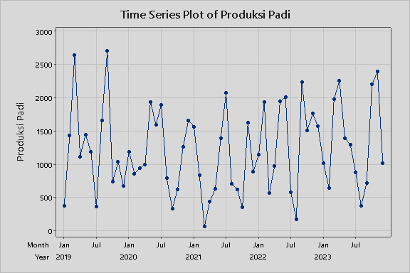
Gambar 2. Plot Data Produksi Padi Kota Pariaman dari Januari 2019
hingga Desember 2023

Gambar 2 mengilustrasikan fluktuasi data produksi padi antara tahun 2019 dan 2023, yang menyoroti variasi yang signifikan. Plot data menunjukkan adanya fluktuasi yang besar dan tidak teratur serta adanya pola musiman yang terbentuk pada data. Hal ini mengindikasikan bahwa data bersifat nonstasioner karena rata-rata dan variansi data tidak konstan. Kestasioneran data digunakan untuk memperkecil kekeliruan model atau error [15]. Karena data menunjukkan perilaku yang tidak stasioner, transformasi Box-Cox diterapkan untuk mencapai stasioneritas varians, dengan plot ACF yang dibuat untuk menilai stasioneritas rata-rata.
- Uji Terhadap Variansi
Transformasi Box-Cox digunakan untuk mengevaluasi stasioneritas varians. Jika nilai lambda yang dibulatkan sama dengan satu, data dianggap stabil dalam hal varians. Jika tidak, diperlukan transformasi lebih lanjut [12]. Berikut diagram Box-Cox data produksi padi di Kota Pariaman dari Januari 2019 hingga Desember 2023.

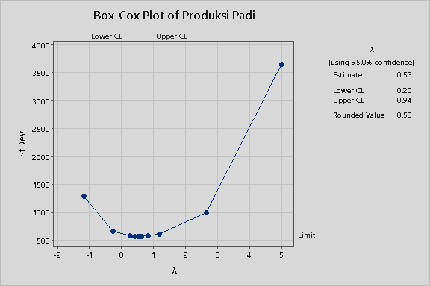
Gambar 3. Box-Cox Produksi Padi di Kota Pariaman Januari 2019
hingga Desember 2023

Hasil transformasi Box-Cox, yang disajikan dalam Gambar 3, menunjukkan bahwa data belum mencapai stasioneritas varians, karena nilai lambda yang dibulatkan tetap tidak sama dengan satu, sehingga memerlukan modifikasi tambahan.

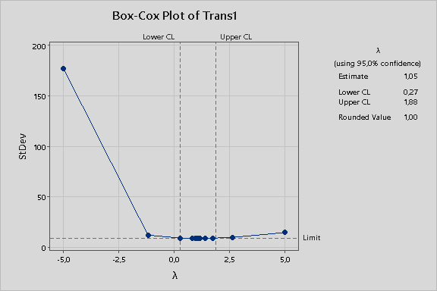
Gambar 4. Box-Cox Produksi Padi di Kota Pariaman Setelah Ditransformasi

Selanjutnya dilakukan transformasi Box-Cox yang pertama yang disebut Trans1 dilakukan dengan menggunakan $λ=0,5$. Nilai rounded value dari hasil transformasi pertama pada Gambar 4 sudah sama dengan 1. Hal ini menginterpretasikan bahwa varians data produksi padi sudah stasioner.

- Uji Terhadap Rata-rata
Setelah memeriksa stasioneritas data dalam varians, langkah selanjutnya melibatkan penilaian stasioneritas rata-rata menggunakan grafik deret waktu atau plot ACF. Jika plot deret waktu tidak menunjukkan tren yang jelas atau plot ACF menunjukkan penurunan cepat dalam autokorelasi, biasanya setelah jeda kedua atau ketiga, data dapat dianggap stasioner dalam rata-rata [16].
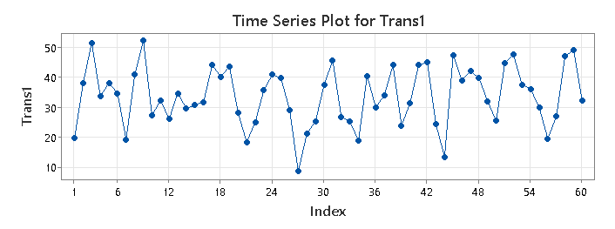
Gambar 5. Plot Time Series Trans1

Pada plot time series Trans1 dari transformasi Box-Cox hasil produksi padi dari Januari 2019 hingga Desember 2023 tidak memuat unsur trend. Sehingga dari Gambar 5 dapat disimpulkan bahwa plot time series data Trans1 sudah stasioner.

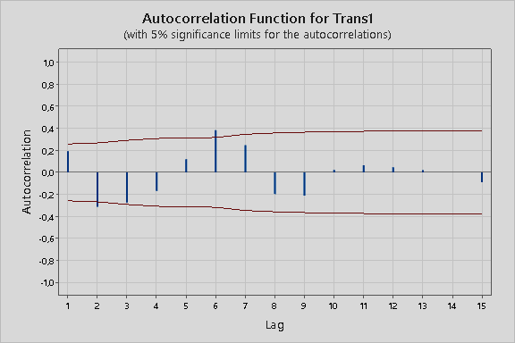
Gambar 6. Plot ACF Data Produksi Padi di Kota Pariaman

Pada Gambar 6, koefisien ACF signifikan pada kelambatan 1 tetapi menurun dengan cepat pada kelambatan 2 dan 3, yang menunjukkan bahwa data tersebut stasioner dalam rata-rata dan perbedaan lebih lanjut tidak diperlukan [12]. Namun, mengingat subjektivitas dalam menafsirkan plot ACF dan deret waktu secara visual, uji Akar Unit, seperti uji Augmented Dickey-Fuller (ADF), digunakan untuk penilaian yang lebih akurat, seperti yang ditunjukkan pada Tabel 2.
Tabel 2. Hasil Uji Augmented Dickey-Fuller (ADF)
Dickey-Fuller | p-value | Alternative Hypothesis
-5,6293 | 0,01 | Stationary
Pada Tabel 2, hasil uji ADF menghasilkan nilai p-value yang lebih kecil dari nilai $α$ yaitu 0,01< 0,05. Sehingga data produksi padi sudah stasioner dalam rata-rata karena menghasilkan nilai p-value yang kurang dari 5%. Karena syarat kestasioneran varian dan rata-rata telah terpenuhi, data dapat segera digunakan untuk membangun model ARMA terbaik.
      - Analisis plot ACF dan PACF
Setelah data dipastikan stasioner, langkah berikutnya melibatkan analisis plot ACF dan PACF dari data yang ditransformasikan Box-Cox, seperti yang diilustrasikan pada Gambar 7 dan 8:

Gambar 7. Plot ACF Data Produksi Padi Kota Pariaman Bulan Januari 2019
sampai Desember 2023

Plot ACF tak hanya digunakan untuk menentukan kestasioneran data, melainkan juga berguna untuk menentukan orde atau parameter dari proses Moving Average (MA) [9]. Gambar 6 menunjukkan bahwa plot ACF menunjukkan autokorelasi yang signifikan pada kelambatan 2 dan 6. Hal ini mengindikasikan bahwa terdapat 2 lag yang melampaui batas signifikan yang menunjukkan adanya proses Moving Average (MA) dengan orde 2.

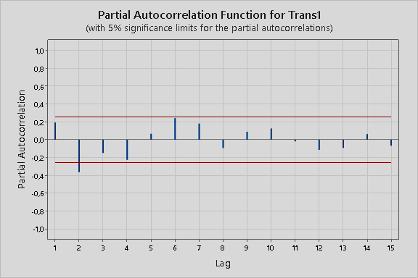
Gambar 8. Plot PACF Data Produksi Padi Kota Pariaman Bulan Januari 2019
sampai Desember 2023

Pada Gambar 8 menunjukkan bahwa pada plot PACF, nilai autokorelasi pada lag 2 melampaui batas signifikan. Dengan demikian, plot ACF mencakup satu kelambatan yang melampaui ambang batas signifikansi, yang mengindikasikan adanya proses Autoregressive (AR) dengan orde 1.
Dari plot ACF dan PACF, model-model ARMA yang mungkin adalah sebagai berikut.
- Model 1 : ARMA (0,1)
- Model 2 : ARMA (0,2)
- Model 3 : ARMA (1,0)
- Model 4 : ARMA (1,1)
- Model 5 : ARMA (1,2)
3.2.2. Estimasi dan Uji Signifikansi Parameter
Proses estimasi melibatkan penghitungan nilai koefisien dan pengembangan model yang sesuai, diikuti oleh uji signifikansi parameter. Model dengan nilai MSE terendah diidentifikasi sebagai pilihan optimal [16] dan selanjutnya digunakan untuk meramalkan produksi padi di Kota Pariaman.

Tabel 3. Estimasi Model ARMA data hasil produksi padi
No | Estimasi Model | Parameter | P-Value | Hasil Uji Signifikansi
1 | ARMA (0,1) | MA(1) | 0,000 | Signifikan
2 | ARMA (0,2) | MA(1) | 0,000 | Signifikan
 |  | MA(2) | 0,000
3 | ARMA (1,0) | AR(1) | 0,000 | Signifikan
4 | ARMA (1,1) | AR(1) | 0,000 | Signifikan
 |  | MA(1) | 0,000
5 | ARMA (1,2) | AR(1) | 0,000 | Signifikan
 |  | MA(1) | 0,001
 |  | MA(2) | 0,000
3.2.3. Verifikasi Model
Berdasarkan estimasi parameter dan analisis signifikansi, model potensial ARMA(0,1), ARMA(0,2), ARMA(1,0), ARMA(1,1), dan ARMA(1,2) dievaluasi sebagai kandidat yang layak. Langkah terakhir memerlukan pemilihan model yang paling tepat dengan nilai MSE minimum. Tabel 4 menampilkan nilai MSE untuk setiap model yang dipertimbangkan.

Tabel 4. Nilai MSE Model ARMA Data Hasil Produksi Padi
No | Model ARMA | MSE
1 | ARMA (0,1) | 471,417
2 | ARMA (0,2) | 315,678
3 | ARMA (1,0) | 150,017
4 | ARMA (1,1) | 100,204
5 | ARMA (1,2) | 96,6965

Menurut Tabel 4, model ARMA(1,2) menunjukkan nilai MSE terendah sebesar 96,6965. Langkah selanjutnya melibatkan evaluasi residual model ini untuk memastikan bahwa mereka memenuhi asumsi white-noise dengan memeriksa nilai-p dan hasil uji Ljung-Box. Hasil uji Ljung-Box mengonfirmasi bahwa model ARMA(1,2) memenuhi kriteria white-noise, yang menunjukkan bahwa residual bersifat independen dan terdistribusi secara acak. Pengujian normalitas residual semakin memvalidasi kecukupan model.

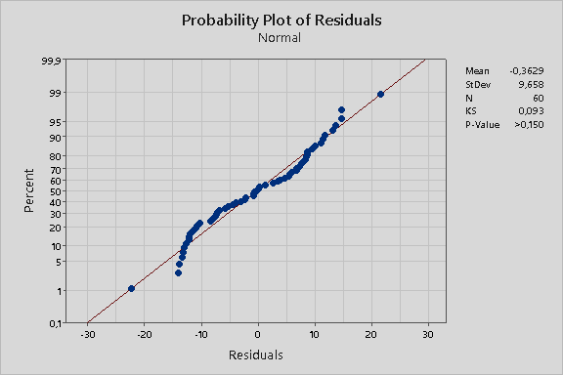
Gambar 9. Output Normal Probability Plot Residual

Pada Gambar 9 dapat dilihat bahwa data berada di sekitar garis, yang artinya residual memiliki distribusi normal. Dengan demikian, model ARMA(1,2) dianggap sesuai untuk keperluan peramalan.

3.3.4. Peramalan Data Hasil Produksi Padi Kota Pariaman
Diketahui nilai peramalan data hasil produksi padi di Kota Pariaman periode bulan Januari sampai Desember 2024 menggunakan model yang dipilih yaitu ARMA (1,2). Dengan persamaannya adalah sebagai berikut.
$$Y_{t}=1,00048y_{t-1}+ε_{t}+0,443ε_{t-1}+0,493ε_{t-2}$$
Tabel 5. Data Hasil Peramalan Produksi Padi di Kota Pariaman Periode Januari
sampai Desember 2024

No | Periode | Peramalan
1 | Januari 2024 | 977,73
2 | Februari 2024 | 1202,24
3 | Maret 2024 | 1203,40
4 | April 2024 | 1204,56
5 | Mei 2024 | 1205,71
6 | Juni 2024 | 1206,87
7 | Juli 2024 | 1208,04
8 | Agustus 2024 | 1209,20
9 | September 2024 | 1210,36
10 | Oktober 2024 | 1211,53
11 | November 2024 | 1212,70
12 | Desember 2024 | 1213,87
Berdasarkan Tabel 5, data hasil peramalan produksi padi tertinggi yaitu pada bulan Februari 2024 sebanyak 1098,11 ton dan produksi padi terendah yaitu pada bulan Desember 2024 sebanyak 794,22 ton.

- KESIMPULAN
Berdasarkan analisis dan pembahasan, disimpulkan bahwa model ARMA(1,2) merupakan model ARMA yang optimal untuk meramalkan data produksi padi di Kota Pariaman pada bulan Januari 2019 sampai dengan Desember 2023, dengan nilai MSE terendah sebesar 96,6965:
$$Y_{t}=1,00048y_{t-1}+ε_{t}+0,443ε_{t-1}+0,493ε_{t-2}$$
Hasil peramalan terhadap produksi padi di Kota Pariaman untuk Januari sampai Desember 2024 didapat bahwa terjadinya peningkatan dalam periode satu tahun. Produksi padi mencapai puncaknya pada bulan Desember yaitu sebesar 1.213,87 ton, sedangkan pada bulan Januari produksinya relatif lebih rendah yaitu sebesar 977,73 ton.

REFERENSI
[1] Badan Pusat Statistik. 2024. Luas Panen dan Produksi Padi di Sumatera Barat 2024. Sumatera Barat: Badan Pusat Statistik Sumatera Barat.
[2] Dalimunthe, D. Y., Sulistiana, I., Saputra, D., Aldila, H., & Pririzki, S. J. (2023). Projection Of The Inflation Rate In Pangkalpinang City Using The Autoregressive Moving Average (ARMA). BAREKENG: Jurnal Ilmu Matematika dan Terapan, 17(3), 1513-1520.
[3] Dinas Perkebunan, Tanaman Pangan dan Holtikultura. 2022. Luas Lahan, Luas Panen, dan Luas Tanam Provinsi Sumatera Barat. Dinas Pertanian Provinsi Sumatera Barat.
[4] Surmaini, E., & Faqih, A. (2016). Kejadian iklim ekstrem dan dampaknya terhadap pertanian tanaman pangan di Indonesia. Jurnal Sumberdaya Lahan, 10(2).
[5] Hayuningtyas, R. Y. (2020). Implementasi Metode Tripel Exponential Smoothing Untuk Prediksi Penjualan Alat Kesehatan. Jurnal Sains Dan Manajemen, 8(1), 29–35.
[6] Nurfadilah, K., Sauddin, A., & Saputri, W. (2022). Application Of Exponential Smoothing Method To Forecase The Amount Of Rice Production In Tanate Riaja District, Barru Regency. Eigen Mathematics Journal, 21-26.
[7] Afifah, B. N., Helma, H., Permana, D., Metode Pemulusan Eksponensial Tripel Tipe Brown pada Peramalan Pajak Restoran dan Hotel Kota Padang, UNP Journal of Mathematics, 1(1) (2018).
[8] Haris, H. 2010. Metodologi Penelitian Kuantiatif. Jakarta: Salemba Humanika.
[9] Melinda, G., Nasution, M. L., & Helma, H. (2019). Peramalan Jumlah Konsumsi Energi Listrik di PT PLN (Persero) Rayon Bukittinggi Menggunakan Metode Arima. Journal of Mathematics UNP, 4(2).
[10] Melyani, C. A., Nurtsabita, A., Shafa, G. Z., & Widodo, E. (2021). Peramalan inflasi di Indonesia menggunakan metode Autoregressive Moving Average (ARMA). Journal of Mathematics Education and Science, 4(2), 67-74.
[11] Margono, S. 2014. Metodologi Penelitian Pendidikan. Jakarta : PT Rineka Cipta.
[12] Yosela, F. (2022). Penggunaan Metode Autoregressive Integrated Moving Average untuk Meramalkan Nilai Tukar Petani di Sumatera Barat (Doctoral dissertation, Universitas Negeri Padang).
[13] Huda, M., Azizah, R. N. N., & Setyana, A. N. (2023). Implementasi Metode Arma Dalam Peramalan Inflasi Provinsi Banten. Jurnal Bayesian: Jurnal Ilmiah Statistika dan Ekonometrika, 3(2), 210-221.
[14] Pemerintah Kota Pariaman. (2021). Laporan Kinerja Instansi Pemerintah Kota Pariaman tahun 2021. Pemerintah Kota Pariaman.
[15] Amri, I. F., Ramadhan, W. N., Ainurrofiah, S., & Al Haris, M. (2023). Pemodelan ARIMA dan ARIMAX untuk Memprediksi Jumlah Produksi Padi di Kota Magelang. Square: Journal of Mathematics and Mathematics Education, 5(2), 93-105.
[16] Rezaldi, D. A., & Sugiman, S. (2021, February). Peramalan Metode ARIMA Data Saham PT. Telekomunikasi Indonesia. In PRISMA, Prosiding Seminar Nasional Matematika (Vol. 4, pp. 611-620).

